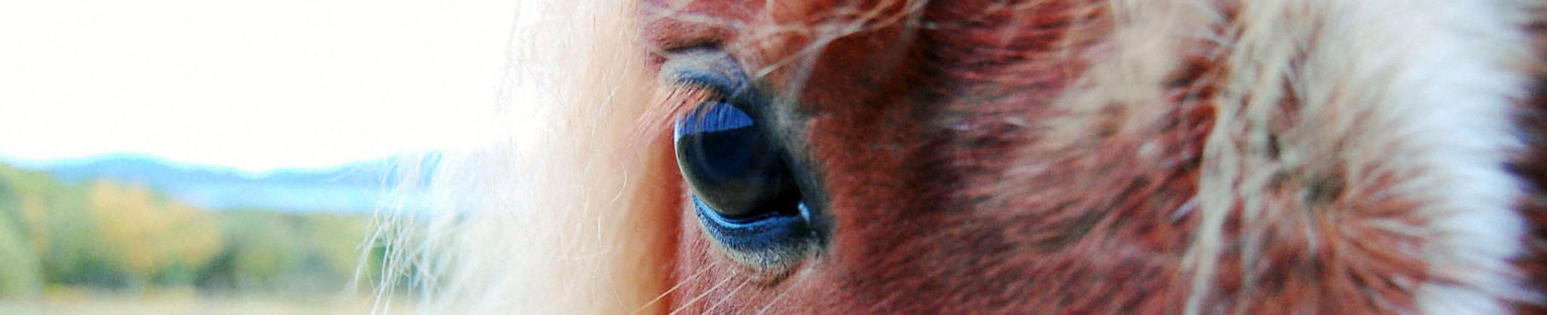
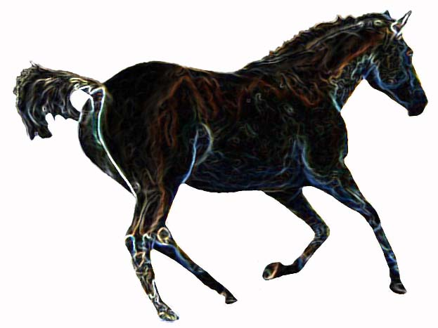
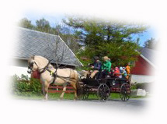
Åpen Hestedag
Salten
Hestesportsklubb
inviterer til
Lørdag 15. mai på Bodin 4H-gård
11.00-13.00
• Barneridning og kjøring med hest og vogn. Kr. 20,- per tur

• Kjøp og salg av hesteutstyr.
Har du noe du vil selge?
Send en mail til aina77@online.no

• Hesteskokasting for de yngste

11.00-12.00
• Lasso-konkurranse. Vi kårer Bodøs cowboy!

13.00-14.00

RASEPARADE
Vi viser bl.a. American Paint, Connemara, Frieser, Tinker, Lipizzaner samt alle tre norske rasene

Åpen kafé under hele arrangementet

Siden det er begrenset med parkeringsplasser oppfordrer vi de som kan, om å komme til fots.
Barn som vil ri eller kjøre vogn oppfordres til å ta med sykkel- eller ridehjelm hvis de har.

